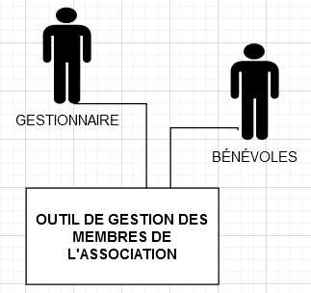
DIAGRAMME DE CONTEXTE STATIQUE

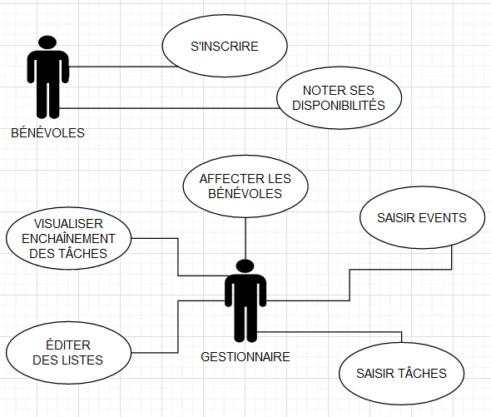
DIAGRAMME DE CAS D’UTILISATION

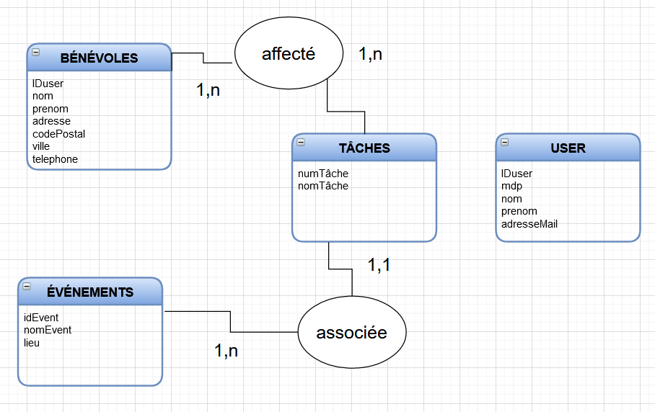
MODÈLE ENTITÉ-ASSOCIATION

